《Linux系统基础》实验报告

第 三 次实验：

姓名： 陈翔宇

学号： 231220088

2023 级 计算机学院 院/系

邮箱： 231220088@smail.nju.edu.cn

时间：2024年 07月 26日

- 实验内容
请通过bash脚本和shell命令组合找出你最近五次启动Linux系统的最长启动时间、最短启动时间，并计算出平均启动时间。
注1：你可以执行shell命令sudo reboot重启Linux系统。
注2：你需要查询journalctl命令的手册，了解如何查看系统的启动时间。
注3：journalctl命令输出的有关系统启动时间的日志信息类似下面这样：
Jul 06 09:49:32 ubuntu systemd[1]: Startup finished in 3.634s (kernel) + 4.283s (userspace) = 7.918s.
描述实验的实现方法，包括实验涉及到的命令、程序和关键代码等
回答实验中提到的问题

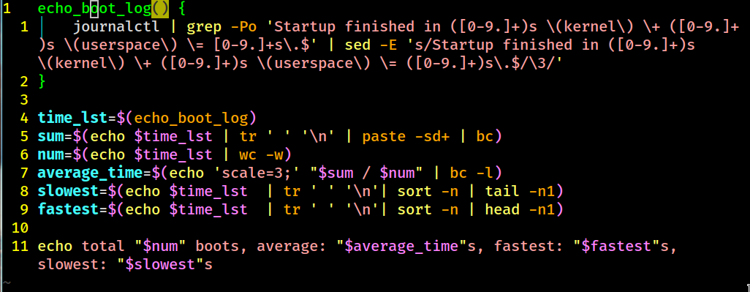
- 实验结果
请说明本次实验实现了哪些功能或得到了什么执行结果，并给出主要功能实现或执行结果的截图。

- 实验中遇到的问题及解决方案
1. bc的除法默认保留了小数点后20位，怎么调整为3位？
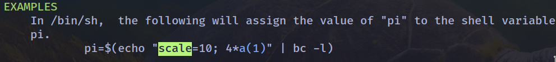
查看了man手册后，发现bc通过scale这个变量控制小数位数

没有解决的问题也可以写在这里。

- 实验的启示/意见和建议
用时：1.5h
附：本次实验你总共用了多长时间？包括学习时间、编写代码时间和测试时间。（仅做统计用，时间长短不影响本次实验的成绩。）

